# BÁO CÁO ĐỒ ÁN CUỐI KỲ

# MÔN HỆ THỐNG THÔNG TIN PHỤC VỤ

# TRÍ TUỆ KINH DOANH

# **Thông tin chung**

#### Thông tin nhóm

#### Nhóm 11:

#### Giáo viên thực hành phụ trách: Nguyễn Như Anh

#### Thông tin các thành viên

Nguyễn Thanh Phi – 1412392 – Trưởng Nhóm

Ngô Nguyễn Trung Nhân – 1412370 – Thành Viên

Hà Đình Nhân – 1412367 – Thành Viên

## **Nguồn -> Stage**

#### Kết quả load dữ liệu đầu vào

#### Chiến lược load dữ liệu cho những lần sau : dùng nhãn thời gian

## **Stage -> NDS**

1. Mô hình NDS

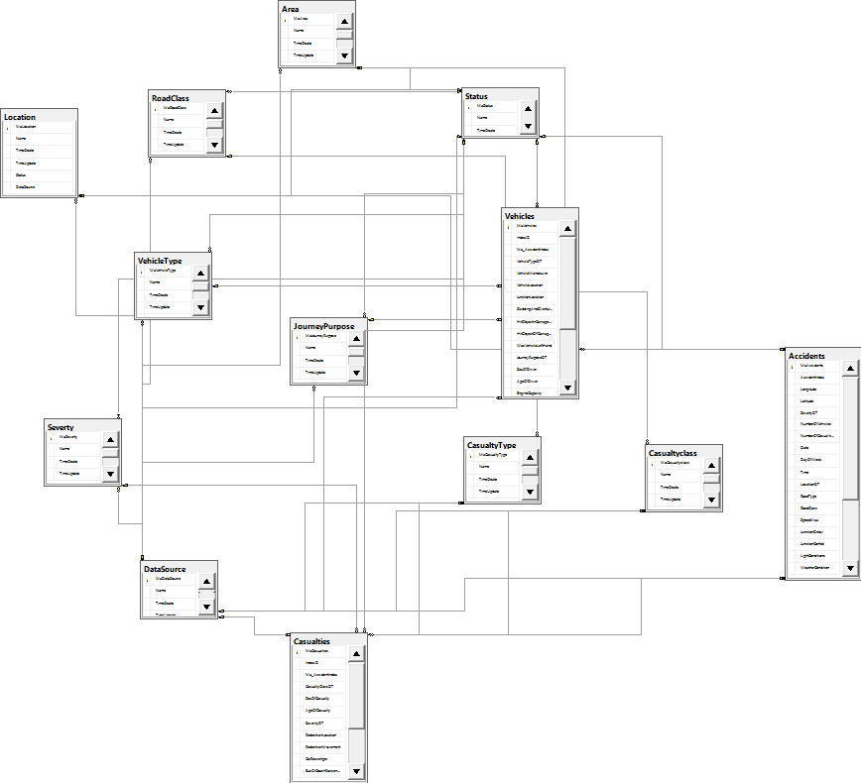

1. Các vấn đề gặp phải trong quá trình ETL

1. Cần tạo nhãn thời gian để đưa vô stage

=>Sửa dữ liệu nguồn, thêm 3 cột vô nguồn: TimeCreate,UpdateTime,Status

2. Khi đổ dữ liệu từ stage vô NDS=> Không thể xác định dữ liệu đang là update hay insert, và đang

update rows nào. Vì vậy cần tạo cột IndexID trong dữ liệu nguồn Vehicles và Casualties để làm khóa

chính

3. Phải convert vể date cho phù hợp

+DateOfWeek

+Date

+SpeedMax

+SexOfCasualty, SexOfDriver

+AgeOfCasualty, AgeOfDriver

+Trim

#### **NDS-> DDS**

### Quá trình phân tích DDS

1. Mô hình DDS

